TRATAMIENTO DE LA INFORMACIÓN Y COMPETENCÍA DIGITAL
Cambiar tamaño de una imagen

Departament d’informàtica
Autor: Francisco Aldarias Raya
Julio-2024

ÍNDEX
1 Introducción 2
2 Enunciado 2
3 Métodos para bajar la resolución de la imagen. 2

- Introducción
Esta práctica permite repasar conceptos básicos sobre las imágenes digitales de mapa de bits. Siempre que bajarnos la resolución la foto cambia sus tamaño, ya que se pierden pixels.
- Enunciado
Haremos una foto para ponerla en el perfil web del aula virtual, con la siguiente resolución:
Calidad 72ppp, altura 300 pixels, anchura 200 pixels y quitarle el fondo para que quede blanco.

Para saber la calidad de la imagen o resolución, deberemos hacer.
1. En Botón derecho sobre la imagen– Detalles:
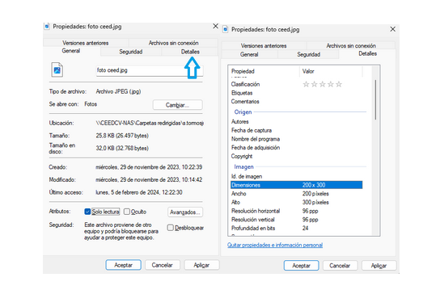

- Métodos para bajar la resolución de la imagen.
Método 1. Usando adobe. https://www.adobe.com/es/
Método 2. Usar gimp. https://www.gimp.org/
Método 3. Usar aplicación fotos presinstalada de Windows 10 y Windows 11. Cambiar tamaño de la imágen.

